1 декабря исполняется 20 лет ПЕРМСКОМУ КРАЮ
Предлагаем читателям газеты принять участие
в АУКЦИОНЕ ЗНАНИЙ О ПЕРМСКОМ КРАЕ
Мой Пермский край!
У нас с тобой всё впереди.
Судьбой дано
Нам вместе за руку идти.

- Пермский край — субъект Российской Федерации, расположенный на востоке европейской части России. Входит в ……………….. .…федеральный округ и ………………………………. экономический район. Административный центр — город Пермь.
- Пермский край образован (укажите дату)……………………… в результате объединения Пермской области и Коми-Пермяцкого АО по итогам референдума …………………………года (до этого была меньшая по площади Пермская область).
- Площадь Пермского края - ………………………. км2, он делится на …..муниципальных образований.
- На территории Пермского края 22 города. Назовите их.
- С какими регионами граничит наш край?
- Пермский край расположен на востоке Восточно-Европейской равнины и на западном склоне Среднего и Северного Урала. ………% площади расположено в Европе, …….. – в Азии.
- По водным ресурсам наш регион на первом месте на Урале. Здесь около 30 тысяч рек и других водных объектов. Назовите основные реки.
- Река Кама по водности опережает Волгу, а также занимает 7-е место в Европе по длине (............... км) и 3-е по водности. В пределах региона при строительстве ГРЭС на ней создано два огромных водохранилища:.................................и .....................................
- Расскажите об этом здании. Что сейчас там находится?

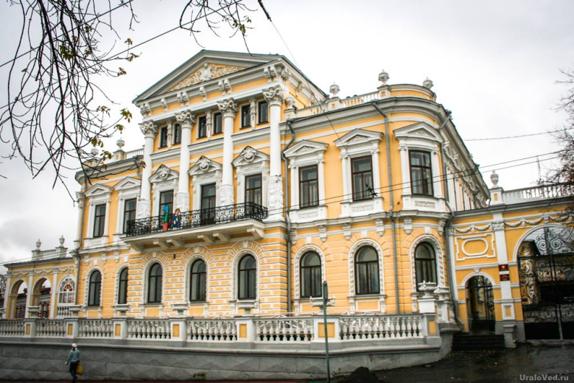
- Основные отрасли промышленности края: ...............................................................................................................
Перечислите главные промышленные центры нашего региона.
.11. Назовите достопримечательности Пермского края.
12.Пермский край находится в часовой зоне ...........
13.Назовите фамилии всех губернаторов Пермского края.
14.По данным на 2025 год, численность населения Пермского края составила ........................... человека.
15.Что находится в этом здании? По какому адресу оно расположено?

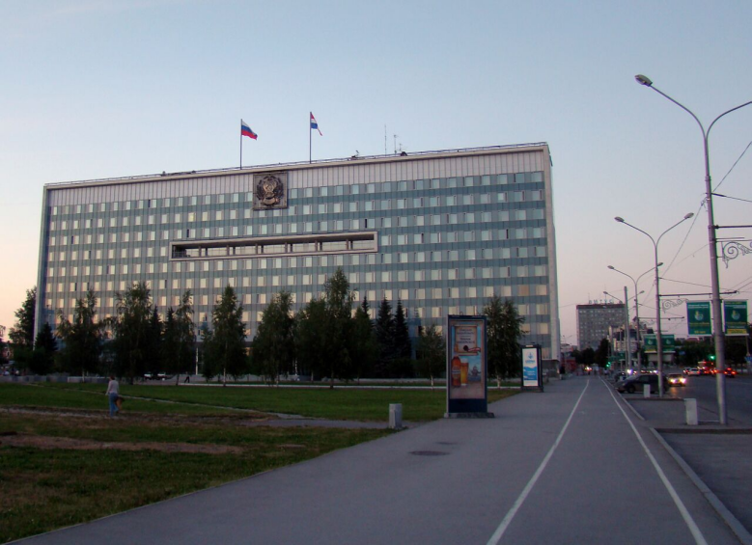
- Когда был принят гимн Пермского края «Мой Пермский край»? Кто его автор?
- Что вы знаете об этой монете?
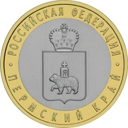

Ответы на вопросы аукциона принимаются до 20 ноября
на электронные адреса:
gainy_nv@mailru или gubina.swetlana2015@yandex.ru
Спонсор аукциона - Гайнское отделение партии «Единая Россия».

С.Г. Губина,
преподаватель Детской школы искусств
«Гармония» п. Гайны

